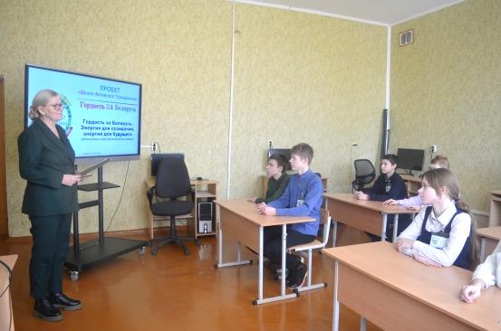 | 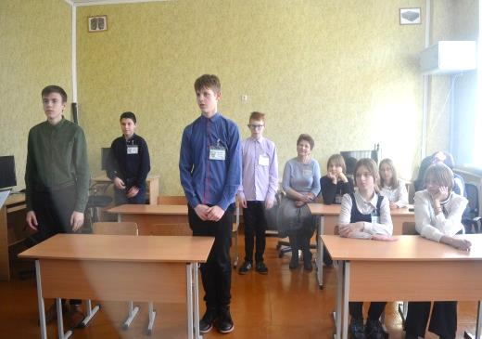 | 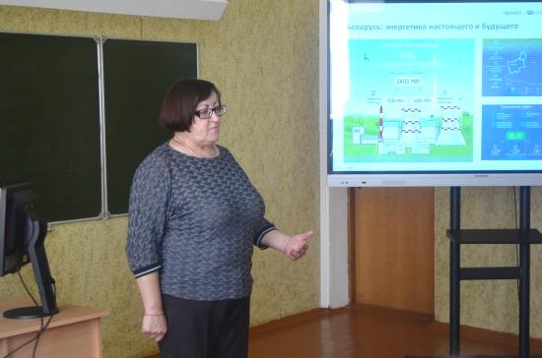
Государственное учреждение образования
«Кошелевская базовая школа» Новогрудского района
Приглашённые:
Станкевич Е.М., депутат Кошелевского сельского исполнительного комитета
Подробнее: https://koschelevo.yonovogrudok.by/%D1%88%D0%B0%D0%B3/2022-2023

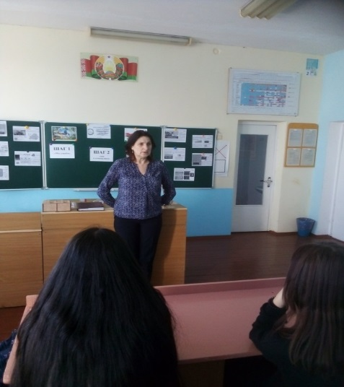 | 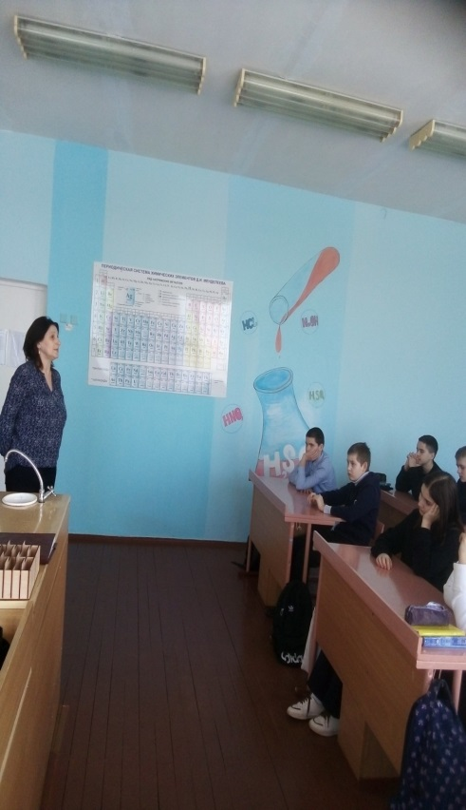 | 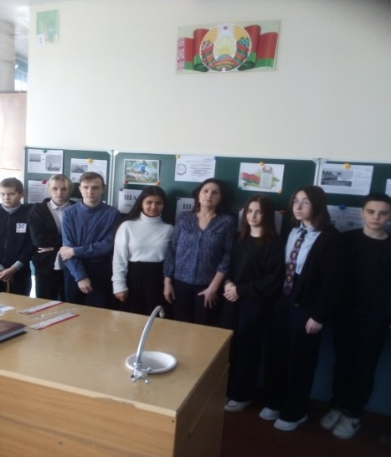
Государственное учреждение образования
“Ладеникская базовая школа”
Приглашённые: Деркач Ирина Казимировна, учитель, ветеран педагогического труда
Подробнее: http://ladeniki.yonovogrudok.by/shag

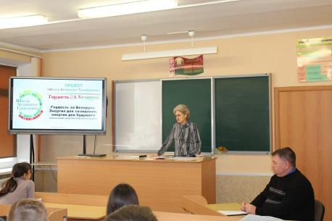 | 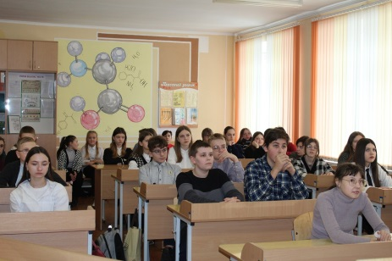 | 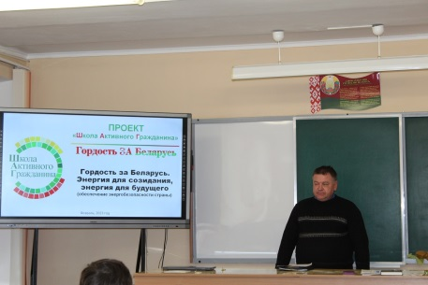
Государственное учреждение образования «Средняя школа №4 г.Новогрудка»
Приглашённые: Олешкевич Олег Александрович, главный инженер Новогрудских электрических сетей РУП «Гродноэнерго»
Подробнее:http://school4.yonovogrudok.by/%D1%88%D0%BA%D0%BE%D0%BB%D0%B0-%D0%B0%D0%BA%D1%82%D0%B8%D0%B2%D0%BD%D0%BE%D0%B3%D0%BE-%D0%B3%D1%80%D0%B0%D0%B6%D0%B4%D0%B0%D0%BD%D0%B8%D0%BD%D0%B0

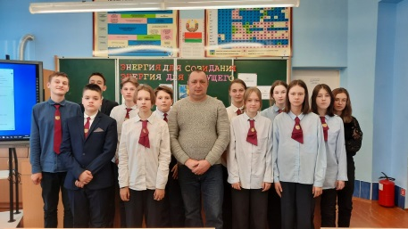 | 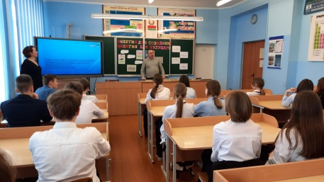 | 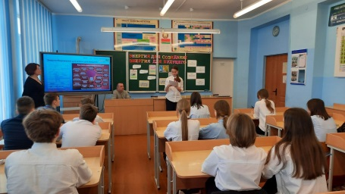
Государственное учреждение образования «Средняя школа №3 г.Новогрудка имени В.Г.Гахович» Новогрудского района
Приглашенные: Пилипчик Сергей Александрович, специалист Новогрудской районной энергогазинспекции.
Подробнее: http://school3.yonovogrudok.by/%D1%83%D1%87%D0%B0%D1%89%D0%B8%D0%BC%D1%81%D1%8F/%D1%88%D0%BA%D0%BE%D0%BB%D0%B0-%D0%B0%D0%BA%D1%82%D0%B8%D0%B2%D0%BD%D0%BE%D0%B3%D0%BE-%D0%B3%D1%80%D0%B0%D0%B6%D0%B4%D0%B0%D0%BD%D0%B8%D0%BD%D0%B0

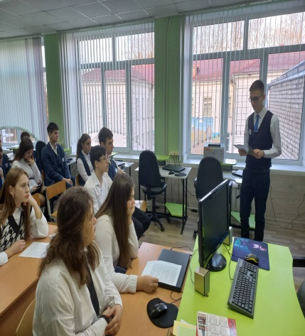 | 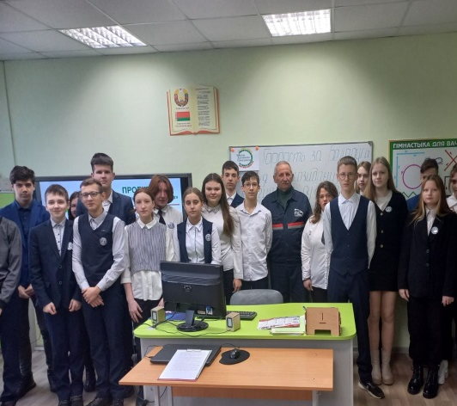 | 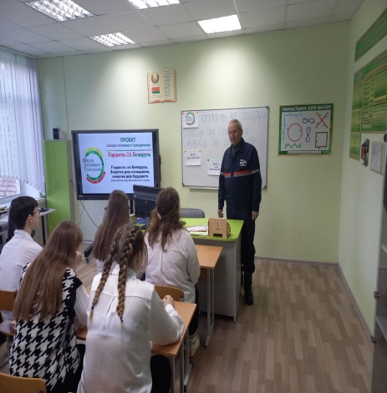
Государственное учреждение образования
«Валевская средняя школа» Новогрудского райна
Приглашенные: Жуковский Александр Александрович, Мастер Новогрудского РЭЭС Лидских электросетей
Подробнее: https://valevka.yonovogrudok.by/%D1%88%D0%BA%D0%BE%D0%BB%D0%B0-%D0%B0%D0%BA%D1%82%D1%8B%D1%9E%D0%BD%D0%B0%D0%B3%D0%B0-%D0%B3%D1%80%D0%B0%D0%BC%D0%B0%D0%B4%D0%B7%D1%8F%D0%BD%D1%96%D0%BD%D0%B0

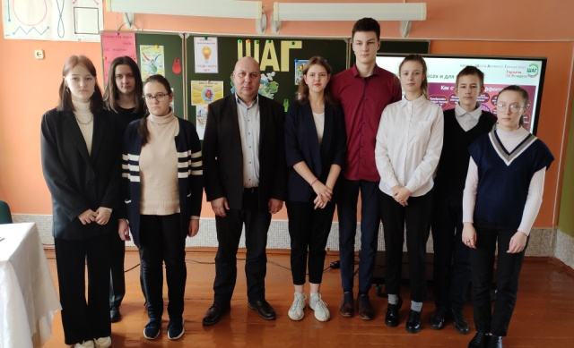 |  | 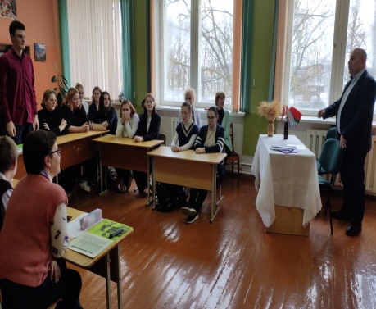
Государственное учреждение образования «Негневичская средняя школа» Новогрудского района
Приглашенные: Макрушич Александр Геннадьевич, председатель Негневичского сельисполкома ; Коршун Раиса Александровна, руководитель по военно-патриотическому воспитанию
Подробнее: http://negnevichi.yonovogrudok.by/%D0%B2%D1%8B%D1%85%D0%B0%D0%B2%D0%B0%D1%9E%D1%87%D0%B0%D1%8F-%D1%80%D0%B0%D0%B1%D0%BE%D1%82%D0%B0/%D1%88%D0%B0%D0%B3-%D1%88%D0%BA%D0%BE%D0%BB%D0%B0-%D0%B0%D0%BA%D1%82%D1%8B%D1%9E%D0%BD%D0%B0%D0%B3%D0%B0-%D0%B3%D1%80%D0%B0%D0%BC%D0%B0%D0%B4%D0%B7%D1%8F%D0%BD%D1%96%D0%BD%D0%B0/2022-2023-%D0%BD%D0%B0%D0%B2%D1%83%D1%87%D0%B0%D0%BB%D1%8C%D0%BD%D1%8B-%D0%B3%D0%BE%D0%B4

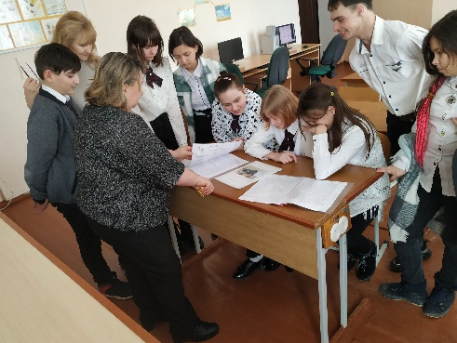 | 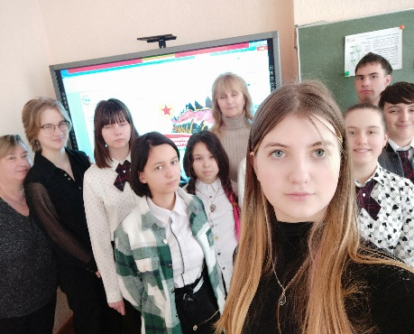 | 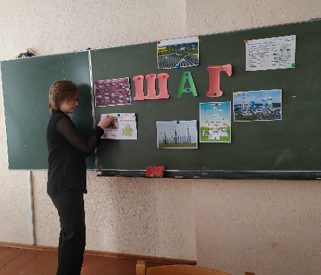
Государственное учреждение образования «Воробьевичская базовая школа»
Новогрудского района
Подробнее: https://vorob.yonovogrudok.by/шаг

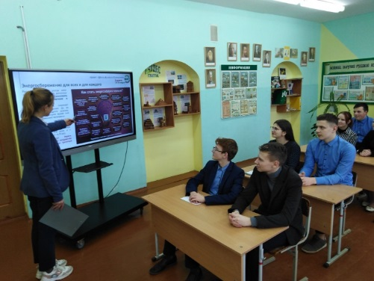 | 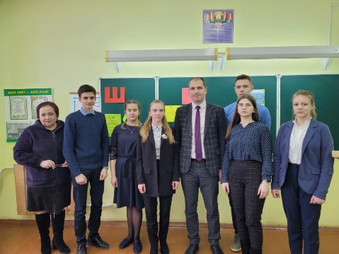 | 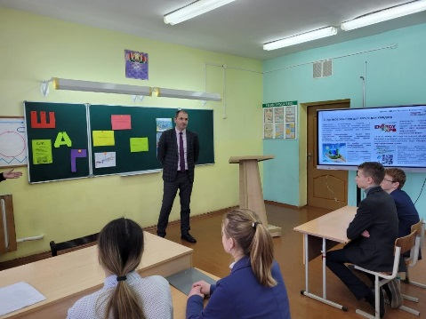
Государственное учреждение образования «Вселюбская средняя школа», Новогрудского района
Приглашённые:
Семерник Олег Александрович, главный инженер Слонимгаз ПУ Новогрудский РГСПРУП Гроднооблгаз
Подробнее:
https://vselub.yonovogrudok.by/%D0%B2%D1%8B%D1%85%D0%B0%D0%B2%D0%B0%D1%9E%D1%87%D0%B0%D1%8F-%D1%80%D0%B0%D0%B1%D0%BE%D1%82%D0%B0/%D1%88%D0%B0%D0%B3/%D1%81%D0%BF%D1%80%D0%B0%D0%B2%D0%B0%D0%B7%D0%B4%D0%B0%D1%87%D1%8B/p-25533.html

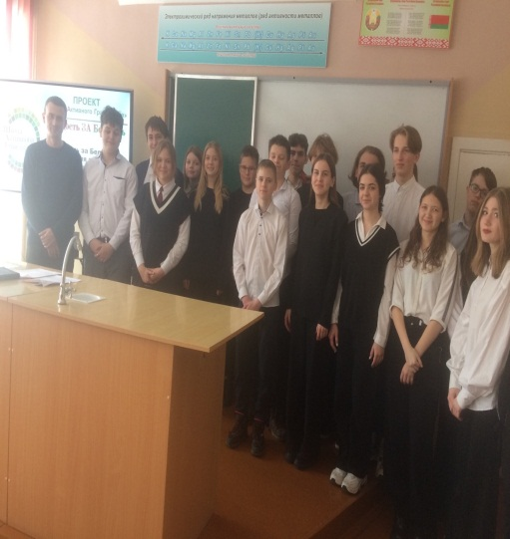 | 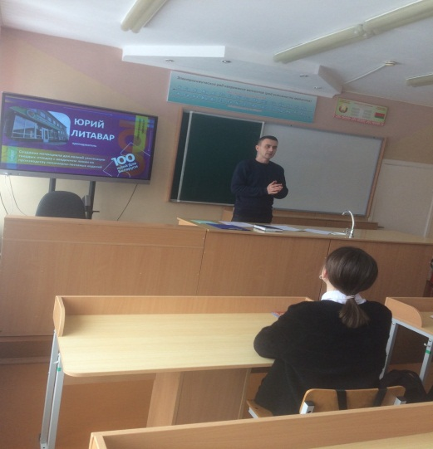 | 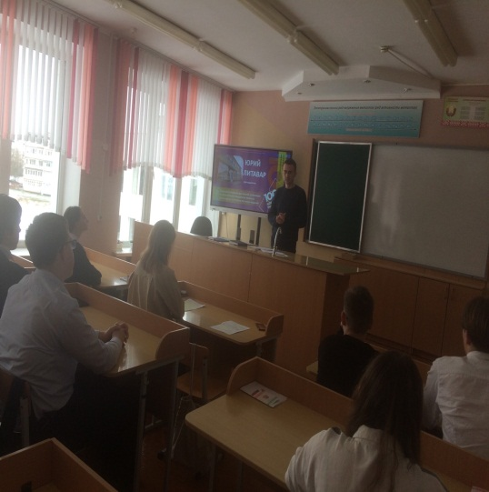
Государственное учреждение образования «Гимназия №1 г.Новогрудка»
Приглашенные: Литавар Юрий Александрович, преподаватель УО «Новогрудский государственный колледж технологий и безопасности»
Подробнее: http://gimnazia1.yonovogrudok.by/%D1%88%D0%B0%D0%B3-%D1%88%D0%BA%D0%BE%D0%BB%D0%B0-%D0%B0%D0%BA%D1%82%D0%B8%D0%B2%D0%BD%D0%BE%D0%B3%D0%BE-%D0%B3%D1%80%D0%B0%D0%B6%D0%B4%D0%B0%D0%BD%D0%B8%D0%BD%D0%B0

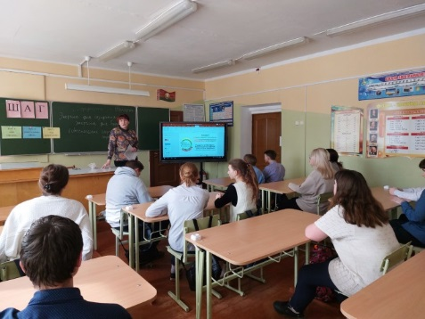 | 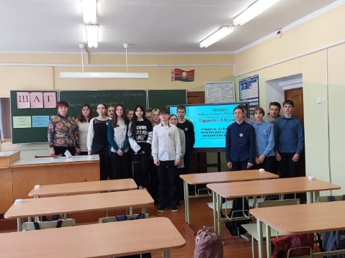 | 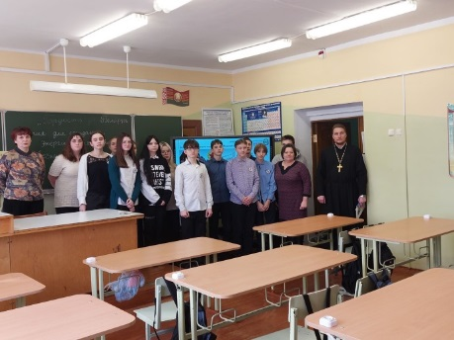
Государственное учреждение образования «Городечненская средняя школа», Новогрудский р-н.
Приглашенные: Шушкевич Светлана Ивановна, директор учреждения образования, клирик храма святых страстотерпцев Бориса и Глеба иерей Игорь Пирог

Подробнее: http://gorodechno.yonovogrudok.by/шаг-2022-2023-навучальны-год

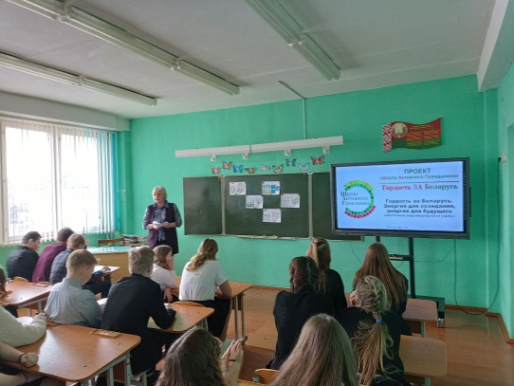 | 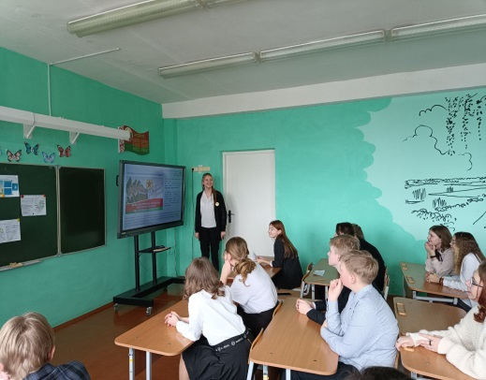 | 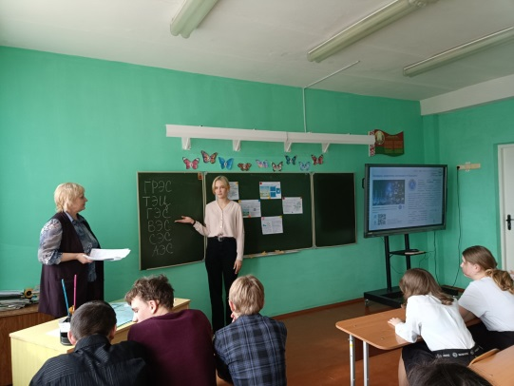
Государственное учреждение образования «Любчанская средняя школа»
Новогрудского района
Приглашенные:
Жук Олег Петрович, генеральный директор ООО «БалтРусЭнерго»
Подробнее:
https://lubcha.yonovogrudok.by/шаг-школа-актыўнага-грамадзяніна/справаздача/p-18853.html

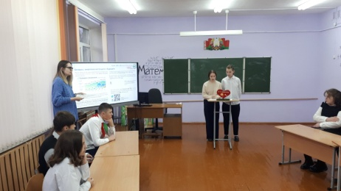 | 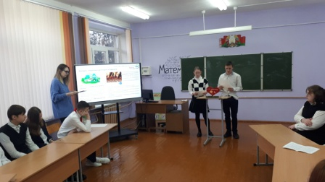 | 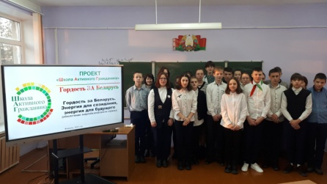
Государственное учреждение образования «Петревичская средняя школа» Новогрудского района
Приглашенные:
директор ГУО “Петревичская СШ” Шестак Л.В.
Подробнее: http://petrevichi.yonovogrudok.by/%D1%88%D0%B0%D0%B3

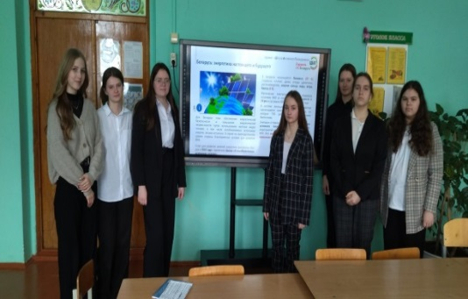  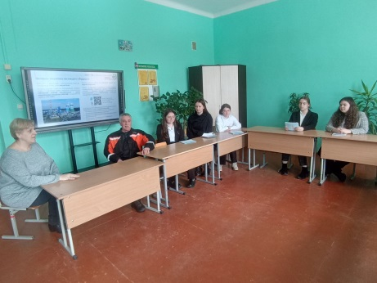 |  | 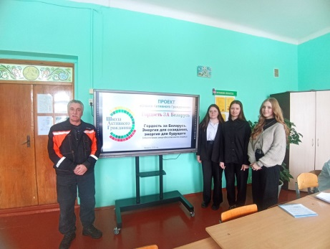
Государственное учреждение образования «Средняя школа № 1 г. Новогрудка»
Приглашенные:
Никишин Александр Анатольевич, инженер-геофизик, разведка нефтегазовых месторождений в РФ
Подробнее:
https://school1.yonovogrudok.by/%D1%83%D1%87%D0%B8%D1%82%D0%B5%D0%BB%D1%8C%D1%81%D0%BA%D0%B0%D1%8F/%D1%88%D0%BA%D0%BE%D0%BB%D0%B0-%D0%B0%D0%BA%D1%82%D0%B8%D0%B2%D0%BD%D0%BE%D0%B3%D0%BE-%D0%B3%D1%80%D0%B0%D0%B6%D0%B4%D0%B0%D0%BD%D0%B8%D0%BD%D0%B0

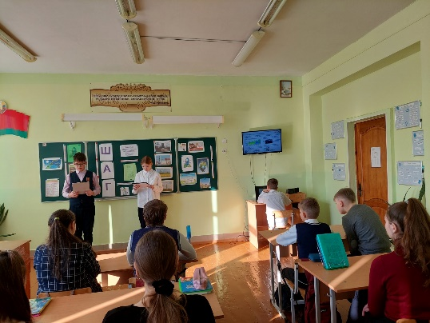 | 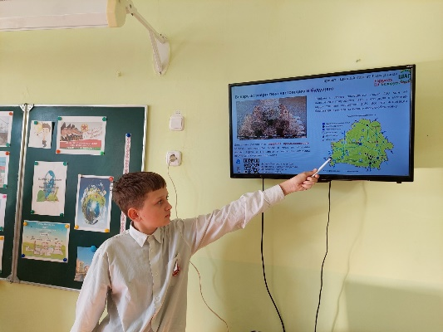 | 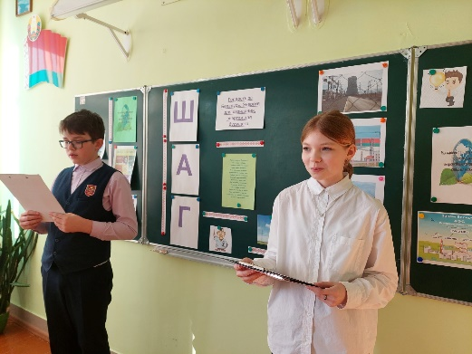
Государственное учреждение образования «Средняя школа №5 г.Новогрудка»
Подробнее: https://school5.yonovogrudok.by/воспитательная-работа/шаг/p-24923.html

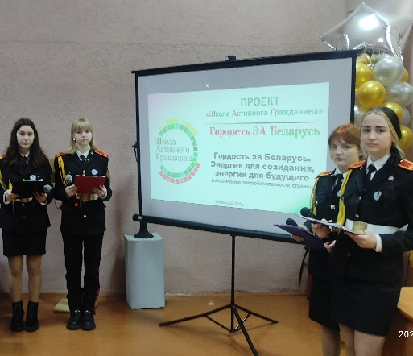 | 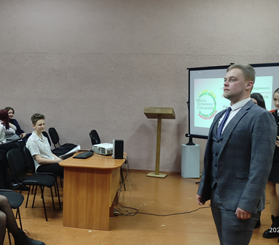 | 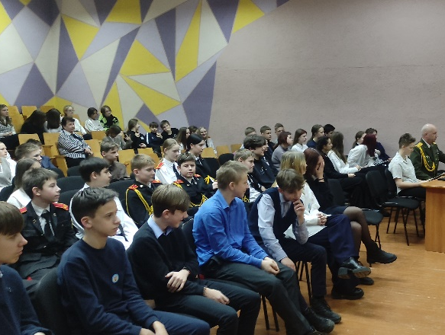
Государственное учреждение образования
«Средняя школа № 7 г. Новогрудка»
Приглашенные: Подлипский Андрей Викторович, учитель информатики, физики и математики
Подробнее: https://school7.yonovogrudok.by/школа-активного-гражданина

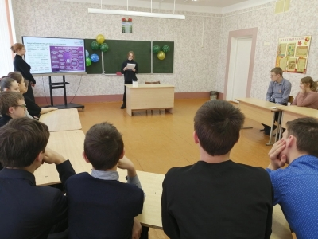 | 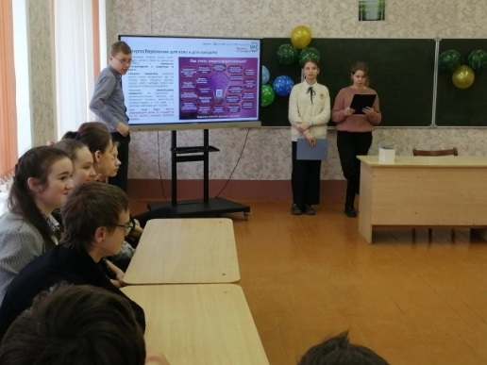 | 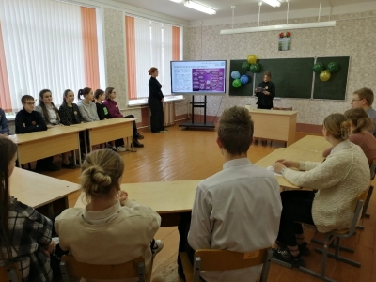
Государственное учреждение образования «Щорсовская средняя школа» Новогрудского района
Приглашённые: Козляк Людмила Алексеевна, управляющий делами Щорсовский сельского исполнительного комитета
Подробнее: http://schersi.yonovogrudok.by/%D0%BF%D1%80%D0%B0-%D1%9E%D1%81%D1%82%D0%B0%D0%BD%D0%BE%D0%B2%D1%83/%D0%BD%D0%B0%D0%B2%D1%96%D0%BD%D1%8B/p-21983.html

